

**2017- 2018**

**YILLIK**

**FAALİYET PLANI**



**T.C.**

**KONAK KAYMAKAMLIĞI**

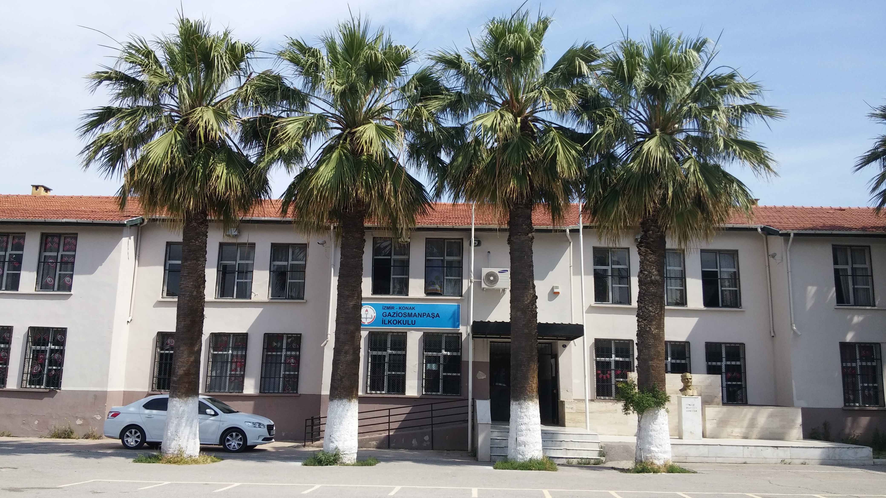**Gazi Osman Paşa İlkokulu**

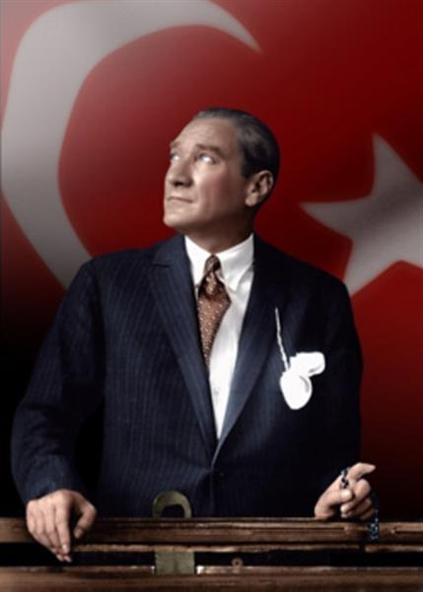

*“Çalışmadan, yorulmadan, üretmeden, rahat yaşamak isteyen toplumlar, önce haysiyetlerini, sonra hürriyetlerini ve daha sonrada istiklal ve istikballerini kaybederler”.*

***Mustafa Kemal ATATÜRK***

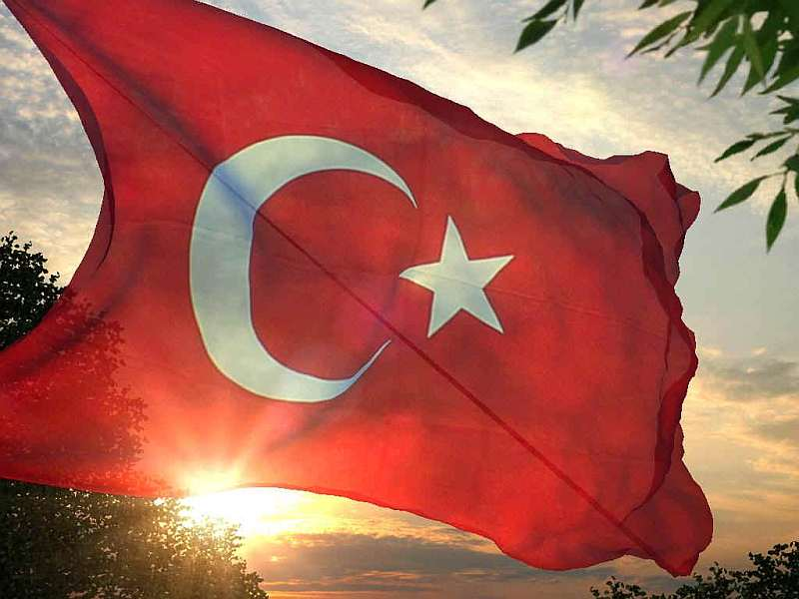

**İSTİKLAL MARŞI**

|  |  |
| --- | --- |
| Korkma, sönmez bu şafaklarda yüzen al sancak; Sönmeden yurdumun üstünde tüten en son ocak.  O benim milletimin yıldızıdır, parlayacak;  O benimdir, o benim milletimindir ancak.   Çatma, kurban olayım, çehreni ey nazlı hilâl!  Kahraman ırkıma bir gül! Ne bu şiddet, bu celâl?  Sana olmaz dökülen kanlarımız sonra helâl...  Hakkıdır, Hakk’a tapan, milletimin istiklâl!   Ben ezelden beridir hür yaşadım, hür yaşarım.  Hangi çılgın bana zincir vuracakmış? Şaşarım!  Kükremiş sel gibiyim, bendimi çiğner, aşarım.  Yırtarım dağları, enginlere sığmam, taşarım.   Garbın afakını sarmışsa çelik zırhlı duvar,  Benim iman dolu göğsüm gibi serhaddım var.  Ulusun, korkma! Nasıl böyle bir imanı boğar,  “Medeniyet!” dediğin tek dişi kalmış canavar?   Arkadaş! Yurduma alçakları uğratma, sakın.  Siper et gövdeni, dursun bu hayâsızca akın.  Doğacaktır sana va’dettiği günler Hakk’ın...  Kim bilir, belki yarın, belki yarından da yakın. | Bastığın yerleri “toprak!” diyerek geçme, tanı:  Düşün altındaki binlerce kefensiz yatanı.  Sen şehit oğlusun, incitme, yazıktır, atanı:  Verme, dünyaları alsan da, bu cennet vatanı.  Kim bu cennet vatanın uğruna olmaz ki feda?  Şüheda fışkıracak toprağı sıksan, şüheda!  Canı, cananı, bütün varımı alsın da Huda,  Etmesin tek vatanımdan beni dünyada cüda.  Ruhumun senden, İlâhî, şudur ancak emeli:  Değmesin mabedimin göğsüne namahrem eli.  Bu ezanlar ki şahadetleri dinin temeli-  Ebedî yurdumun üstünde benim inlemeli.   O zaman vecd ile bin secde eder-varsa-taşım,  Her cerihamdan, ilâhî, boşanıp kanlı yaşım,  Fışkırır ruh-ı mücerret gibi yerden naşım;  O zaman yükselerek arşa değer belki başım.   Dalgalan sen de şafaklar gibi ey şanlı hilâl!  Olsun artık dökülen kanlarımın hepsi helâl.  Ebediyen sana yok, ırkıma yok izmihlâl:  Hakkıdır, hür yaşamış, bayrağımın hürriyet; Hakkıdır, Hakk’a tapan, milletimin istiklâl.  **Mehmet Akif ERSOY** |

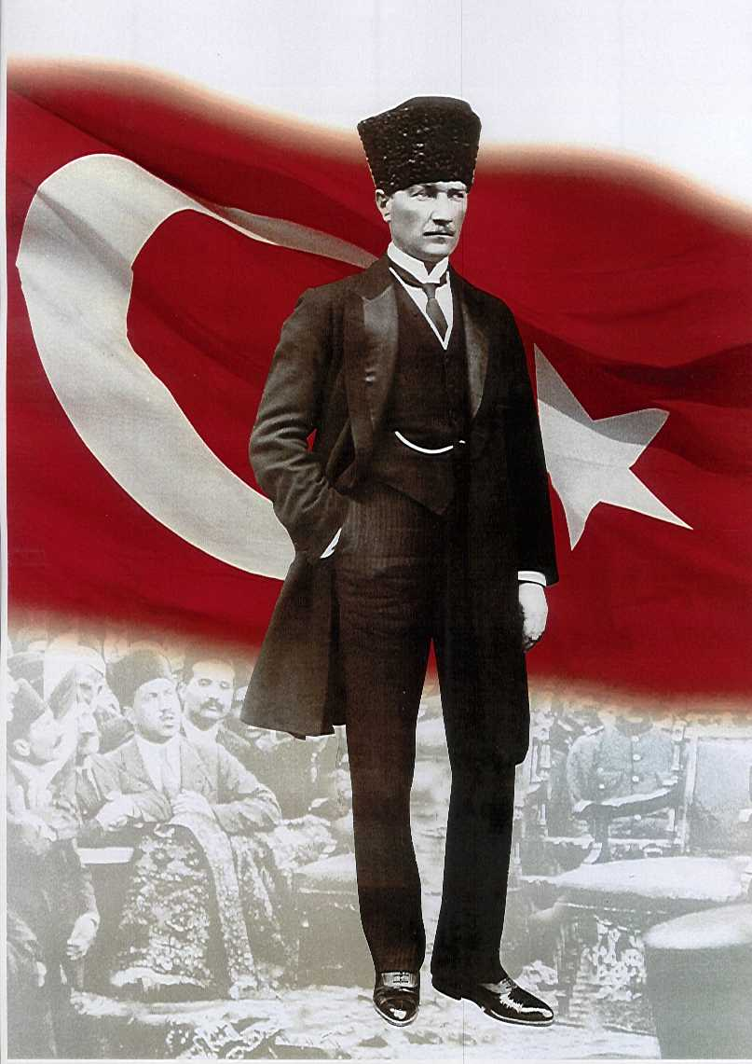

**ATATÜRK’ÜN GENÇLİĞE HİTABESİ**

Ey Türk gençliği! Birinci vazifen, Türk istiklâlini, Türk cumhuriyetini, ilelebet, muhafaza ve müdafaa etmektir.

Mevcudiyetinin ve istikbalinin yegâne temeli budur. Bu temel, senin, en kıymetli hazinendir. İstikbalde dahi, seni, bu hazineden, mahrum etmek isteyecek, dâhilî ve haricî, bedhahların olacaktır. Bir gün, istiklâl ve cumhuriyeti müdafaa mecburiyetine düşersen, vazifeye atılmak için, içinde bulunacağın vaziyetin imkân ve şeraitini düşünmeyeceksin! Bu imkân ve şerait, çok nâmüsait bir mahiyette tezahür edebilir. İstiklâl ve cumhuriyetine kastedecek düşmanlar, bütün dünyada emsali görülmemiş bir galibiyetin mümessili olabilirler. Cebren ve hile ile aziz vatanın, bütün kaleleri zapt edilmiş, bütün tersanelerine girilmiş, bütün orduları dağıtılmış ve memleketin her köşesi bilfiil işgal edilmiş olabilir. Bütün bu şeraitten daha elîm ve daha vahim olmak üzere, memleketin dâhilinde, iktidara sahip olanlar gaflet ve dalâlet ve hattâ hıyanet içinde bulunabilirler. Hattâ bu iktidar sahipleri şahsî menfaatlerini, müstevlilerin siyasî emelleriyle tevhit edebilirler. Millet, fakr u zaruret içinde harap ve bîtap düşmüş olabilir.

Ey Türk istikbalinin evlâdı! İşte, bu ahval ve şerait içinde dahi, vazifen; Türk istiklâl ve cumhuriyetini kurtarmaktır! Muhtaç olduğun kudret, damarlarındaki asîl kanda, mevcuttur!

ataimza             
                                                 Mustafa Kemal ATATÜRK

**ÖNSÖZ**

21.yüzyılın yaşamın her alanında büyük bir değişim ve dönüşümlere tanıklık edeceği günümüzdeki hızlı gelişmelerden anlaşılmaktadır. Son yıllarda gerek ülkemizde gerek dünyada üzerinde en çok konuşulan kavramlardan birisi değişimdir. Değişim ekonomiden toplumsal hayata, siyasal alandan kültürel alana , yönetsel alandan hukuksal ve psikolojik alana kadar bütün zeminlerde hissedilmektedir.

Her alanda ve her mekanda inanılmaz bir hız ve yoğunlukta yaşanan bu değişim kurumları, kuruluşları yeniden yapılanmaya , içinde bulunduğu durumu sorgulamaya zorlamaktadır.

Çağdaş dünyanın ayrılmaz bir parçası olan ülkemizin bu süreçten kopmaması ve bu gelişmelere paralel bir dönüşümün içinde olması ihtiyacı doğmuştur.

Günümüzde strateji seçimi, kurumun çevresiyle olan karşılıklı ilişkilerinin çevreye karşı olan gösterdiği tepkilerinin iç organizasyon ve personelinin davranışlarıyla ilgili değişkenlerin etkisi dikkate alınarak yapılmaktadır.

Strateji , ilerde meydana gelebilecek bütün durumların önceden tahmin edilemediği kısmi belirsizlik koşullarında alınan ve kurumun bütününü ilgilendiren biz karar türüdür.

Kurumlar , değişimin nasıl yakalanacağı , nasıl uyum sağlanacağı , daha da önemlisi değişimin nasıl yöneltileceği sorularına cevap verecek yöntemlerin arayışına girmişlerdir.

Stratejik planlama geleceği beklemek yerine onu hedef ve amaçlar doğrultusunda şekillendirmektir.

Stratejik planlama ve sonrasında gelişen stratejik yönetim , kurumun iç ve dış çevresiyle ilişkilerinin düzenlenmesi , varacağı yer için yapılacak etkinliklerin planlanması , örgütlenmesi uygulaması koordinasyonu ve kontrol edilme sürecidir.

Stratejik Planlama ve Performans Bütçeleme son dönemlerde sıkça duyduğumuz ve mevzuatımızda da kendine yer bulmuş kavramlardır. Bu kavramları irdelediğimizde karşımıza dört önemli kelime çıkmaktadır: Strateji, Planlama, Performans ve Bütçe. Bu kelimelerin ekonomi, sosyoloji ve daha bir çok alanda yaygın kullanıldığı görülmektedir. Buna karşın, yönetim ile ilgili olarak kullanılmaya başlanması yenidir ve daha çok kurumlarda stratejik yönetim kavramının idari sisteme uygulanmış halidir. Esasen stratejik planlama ilk olarak askeri bir kavram olarak ortaya çıkmıştır.

Webster’s New World Dictionary’e göre strateji “planlama ve kalabalık orduları yöneterek düşmanla çarpışmak için güçlerini en iyi pozisyona yönlendirme bilimi”dir.Strateji özellikle 1960’ların ortasından 1970’lerin ortalarına kadar yönetimi için popüler bir kavram olmuştur.

5018 sayılı Kamu Mali Yönetimi ve Kontrol Kanunu’nun 3. maddesi Stratejik Planı “Kamu idarelerinin orta ve uzun vadeli amaçlarını, temel ilke ve politikalarını, hedef ve önceliklerini, performans ölçütlerini, bunlara ulaşmak için izlenecek yöntemler ile kaynak dağılımlarını içeren plan” olarak tanımlarken Cumhurbaşkanınca yeniden görüşülmek üzere TBMM’ne iade edilen 15.07.2004 tarih ve 5227 sayılı Kamu Yönetiminin Temel İlkelerive Yeniden Yapılandırılması Hakkında Kanun’un 3. maddesi benzer bir tanımlamayı yapmıştır.

Yine 5018 sayılı Kanun’un 9. maddesi bu Stratejik Planların, kalkınma planları, programlar, ilgili mevzuat ve benimsedikleri temel ilkeler çerçevesinde geleceğe ilişkin misyon ve vizyonlarını oluşturmak, stratejik amaçlar ve ölçülebilir hedefler saptamak, performanslarını önceden belirlenmiş olan göstergeler doğrultusunda ölçmek ve bu sürecin izleme ve değerlendirmesini yapmak amacıyla katılımcı yöntemlerle hazırlanacağını belirtmektedir. Aynı maddenin devamında kamu idareleri “Kamu idareleri bütçelerini, stratejik planlarında yer alan misyon, vizyon, stratejik amaç ve hedeflerle uyumlu ve performans esasına dayalı olarak” hazırlamakla yükümlü tutulmuştur.

Gazi Osman Paşa İlkokulu Stratejik Planı (2015-2019)’de belirtilen amaç ve hedeflere ulaşmamızın Okulumuzun gelişme ve kurumsallaşma süreçlerine önemli katkılar sağlayacağına inanmaktayız. Planın hazırlanmasında emeği geçen Strateji Yönetim Ekibi’ne ve uygulanmasında yardımı olacak İlçe Milli Eğitim Müdürlüğü, İl Milli Eğitim Müdürlüğü AR-GE birim sorumlusu başta olmak üzere tüm kurum ve kuruluşlara öğretmen, öğrenci ve velilerimize teşekkür ederim.

Mustafa KUNDURACI

**Gazi Osman Paşa İlkokulu Müdürü**

**İÇİNDEKİLER**

**ÖNSÖZ 6**

**İÇİNDEKİLER 8**

**1. BÖLÜM 8**

**GENEL BİLGİLER…………………………………………………………………. 10**

**2. BÖLÜM 13**

**PERFORMANS BİLGİLERİ……………………………………………………..…13**

**3. BÖLÜM 16**

**2016-2017 EĞİTİM ÖĞRETİM YILI FAALİYET TABLOLARI………………17**

|  |  |  |  |  |  |
| --- | --- | --- | --- | --- | --- |
|  | | | | | |
| **İLİ: İZMİR** | | | **İLÇESİ: KONAK** | | |
| **OKULUN ADI: GAZİOSMANPAŞA İLKOKULU** | | | | | |
| **OKULA İLİŞKİN GENEL BİLGİLER** | | | **PERSONEL İLE İLGİLİ BİLGİLER** | | |
| **Okul Adresi:1262 SOK.NO:15 YENİŞEHİR** | | | **KURUMDA ÇALIŞAN PERSONEL SAYISI** | **Sayıları** | |
| **Erkek** | **Kadın** |
| **Okul Telefonu** | **0-232-4334971** | | **Yönetici** | **2** | **0** |
| **Faks** | **-** | | **Sınıf öğretmeni** | **1** | **13** |
| **Elektronik Posta Adresi** | **718864@meb.k12.tr** | | **Branş Öğretmeni** | **0** | **1** |
| **Web sayfa adresi** |  | | **Rehber Öğretmen** | **0** | **1** |
| **Öğretim Şekli** | **Normal**  **( * )** | **İkili**  **)** | **Memur** | **0** | **0** |
| **Okulun Hizmete Giriş Tarihi** | **1964** | | **Yardımcı Personel** | **1** | **2** |
| **Kurum Kodu** | **718864** | | **Toplam** | **4** | **16** |
| **OKUL VE BİNA DONANIM BİLGİLERİ** | | | | | |
| **Toplam Derslik Sayısı** | **13** | | **Kütüphane** | **Var**  **( )** | **Yok**  **( * )** |
| **Kullanılan Derslik Sayısı** | **13** | | **Çok Amaçlı Salon** | **Var**  **( )** | **Yok**  **( * )** |
| **İdari Oda Sayısı** | **2** | | **Çok Amaçlı Saha** | **Var**  **( )** | **Yok**  **( *)** |
| **Fen Laboratuvarı Sayısı** | **0** | |  |  |  |
| **Bilgisayar Laboratuvarı Sayısı** | **0** | |  |  | |
| **İş atölyesi** | **0** | |  |  | |
| **……** |  | |  |  | |

**BİRİNCİ BÖLÜM**

**GENEL BİLGİLER**

**KURUM İÇİ ANALİZ**

**Örgütsel Yapı**

**Okul Teşkilat Şeması**

**OKUL MÜDÜRÜ**

**Mustafa KUNDURACI**

**REHBER ÖĞRETMEN**

**Rüya MÜŞTAK**

**MÜDÜR YARDIMCISI**

**Ömer KIYAK**

**D.Pınar ELMAS**

**ÖĞRETMENLER**

**Canan KÖKEN**

**Esranur OKUTAN**

**Çiçek GÜLYÜZ**

**Burçin DURGUN**

**Cahit BOZDAĞ**

**Evin SÖYLEMEZ**

**Şebnem DURAL**

**Duygu ERCAN**

**Filiz KIZMAZ**

**Ş.Reyhan ÖZBAL**

**Bahar SÖYLER**

**Havva Ilgın BİLİCİ**

**Burcu İÇAÇAN**

**D.Pınar ELMAS**

**YARDIMCI HİZMETLİLER**

**Mustafa OCAK**

**Ayşe *ÖZDEMİROĞLU***

***Seven CANLIARSLAN***

**İnsan Kaynakları**

**2017 Yılı Kurumdaki Mevcut Personel**

|  |  |  |  |  |  |  |  |  |  |
| --- | --- | --- | --- | --- | --- | --- | --- | --- | --- |
| **Sıra** | **Görevi** | **Norm** | **Mevcut** | **Erkek** | **Kadın** | **Toplam** | **Lisans** | **Y.Lisans** | **Doktora** |
|  | Müdür | 1 | 1 | 1 | 0 | 1 | 1 | 0 | 0 |
|  | Müdür Yrd. | 1 | 1 | 1 | 0 | 1 | 1 | 0 | 0 |
|  | Sınıf Öğretmeni | 13 | 13 | 1 | 12 | 13 | 12 | 1 | 0 |
|  | Türkçe Öğretmeni | 0 | 0 | 0 | 0 | 0 | 0 | 0 | 0 |
|  | Matematik Öğretmeni | 0 | 0 | 0 | 0 | 0 | 0 | 0 | 0 |
|  | Fen Bilgisi Öğretmeni | 0 | 0 | 0 | 0 | 0 | 0 | 0 | 0 |
|  | Sosyal Bilgiler Öğrt | 0 | 0 | 0 | 0 | 0 | 0 | 0 | 0 |
|  | Yabancı Dil | 1 | 0 | 0 | 0 | 0 | 0 | 0 | 0 |
|  | Din K.AhBilg | 0 | 0 | 0 | 0 | 0 | 0 | 0 | 0 |
|  | Görsel Snt. | 0 | 0 | 0 | 0 | 0 | 0 | 0 | 0 |
|  | Müzik | 0 | 0 | 0 | 0 | 0 | 0 | 0 | 0 |
|  | Beden Eğt. | 0 | 0 | 0 | 0 | 0 | 0 | 0 | 0 |
|  | Tek.Tasarım | 0 | 0 | 0 | 0 | 0 | 0 | 0 | 0 |
|  | Bilişim Tek | 0 | 0 | 0 | 0 | 0 | 0 | 0 | 0 |
|  | Okul Öncesi Öğretmeni | 1 | 1 | 0 | 1 | 1 | 1 | 0 | 0 |

**Destek Personele (Hizmetli- Memur) İlişkin Bilgiler:**

2017 Yılı Kurumdaki Mevcut Hizmetli/Memur Sayısı:

|  |  |  |  |  |  |  |  |
| --- | --- | --- | --- | --- | --- | --- | --- |
|  | **Görevi** | **Erkek** | | **Kadın** | **Eğitim Durumu** | **Hizmet Yılı** | **Toplam** |
| 1 | Hizmetli | |  | 1 | ilkokul | 25 | 1 |
| 2 | Hizmetli | | 1 |  | ortaokul | 36 | 1 |
| 3 | ….. | |  |  |  |  |  |
| 4 |  | |  |  |  |  |  |

**Teknolojik Düzey**

**2017 Yılı Okul/Kurumun Teknolojik Altyapısı:**

|  |  |  |
| --- | --- | --- |
| **Araç-Gereçler** | **2015** | **İhtiyaç** |
| Bilgisayar | 15 | 0 |
| Yazıcı | 4 | 0 |
| Tarayıcı | 1 | 0 |
| Projeksiyon | 15 | 0 |
| İnternet Bağlantısı | 1 | 0 |
|  |  |  |
|  |  |  |
|  |  |  |
|  |  |  |

**Okulun Fiziki Altyapısı:**

**2017 Yılı Okulun Fiziki Durumu**

|  |  |  |  |
| --- | --- | --- | --- |
| **Fiziki Mekânın Adı** | **Sayısı** | **İhtiyaç** | **Açıklama** |
| Müdür Odası | 1 | - | - |
| Müdür Başyardımcısı Odası | - | - | - |
| Müdür Yardımcısı Odası | 1 | - | - |
| Öğretmenler Odası | 1 | - | - |
| Rehberlik Servisi | 1 | - |  |
| Derslik | 13 | 1 |  |
|  |  |  |  |
|  |  |  |  |
| …. |  |  |  |

**Mali Kaynaklar**

Okulumuzun mali kaynaklarını genel bütçe, okul aile birliği gelirleri, kantin gelirleri olarak belirlenmiştir.

**Okul Kaynak Tablosu:**

|  |  |
| --- | --- |
| **Kaynaklar** | **2017-2018** |
| Okul Aile Birliği | 3000 |
| Kantin Kirası | 2880 |
| Aktarılan Gelir | 0 |
| ……. |  |
| TOPLAM | 5880 |

**Okul Gelir-Gider Tablosu:**

|  |  |  |
| --- | --- | --- |
| **YILLAR** | **2017-2018** | |
| **HARCAMA KALEMLERİ** | **GELİR** | **GİDER** |
| Temizlik |  | 2000 |
| Kırtasiye | 500 |
| Bakım Onarım | 1500 |
| Mal ve Malzeme Alımı | 500 |
| Personel Gideri |  |
| ……. |  |
|  |  |
| TOPLAM | 4500 |

**İKİNCİ BÖLÜM**

**PERFORMANS BİLGİLERİ**

**Misyon, Vizyon, Temel Değerler**

**MİSYONUMUZ**

**Eğitim – öğretim programlarını dikkate alarak ; öğrenci gereksinimlerine cevap verecek bir eğitim hizmeti sunmak, sosyal , kültürel ve ekonomik ihtiyaçlarını karşılayarak yeteneklerini geliştirmek için okulda öğrenme ve eğitim kalitesini artırmak**

**VİZYONUMUZ**

**Kendini ve toplumu sürekli geliştiren ; düşünen , araştıran sorgulayan , iyiden , doğrudan, güzelden, bilimden yana mutlu ve özgür bireyler yetiştiren bir eğitim kurumu olmak.**

**TEMEL DEĞERLERİMİZ**

**A-HOŞGÖRÜ**

* **Başkalarının görüş ve düşüncelerine değer verilir.**
* **Eleştiriye açıktır ve farklılıklar hoş görülür.**
* **Korku ve baskı araç olarak kullanılmaz.**

**B-ADALET**

* **Ödül hak edene verilir.**
* **Kurallar herkes için eşit uygulanır.**
* **İş yükü dengeli olarak dağıtılır.**
* **Yasal hakların tam kullanımı sağlanır**.

**C-SORUMLULUK**

* **Mesleğini sevme ve içten bağlılık esastır.**
* **Sorumluluktan kaçılmaz ,istekli yaklaşılır**
* **Bireyler konum ve eylemlerinden dolayı hesap verirler**

**D-DÜRÜSTLÜK**

* **Yolsuzluk yapılmaz ve örtbas edilmez.**
* **Kamu kaynakları, kamu yararına özenle kullanılır**.

**E-DEMOKRASİ**

* **Atatürk ilke ve inkılâpları doğrultusunda hareket edilir.**
* **Cumhuriyetin en iyi yönetim şekli olduğuna inanılır.**
* **Yönetimde katılımcılık esas alınır.**

**F-SEVGİ-SAYGI**

* **Çalışanlar arasında sevgi ve saygı esastır.**
* **Çalışanlar ve öğrenciler gözetilir , korunur**.

**STRATEJİK PLANDA YER ALAN AMAÇ VE HEDEFLER**

**STRATEJİK AMAÇ 1:**Ekonomik, sosyal, kültürel ve demografik farklılıkların yarattığı dezavantajlardan etkilenmeksizin her bireyin hakkı olan eğitime eşit ve adil şartlar altında ulaşabilmesini ve bu eğitimi tamamlayabilmesini sağlamak

**HEDEF 1**: Plan dönemi sonunda öğrenci başına düşen okula özürsüz devamsızlık oranını % 30’un altına düşürmek.

**STRATEJİK AMAÇ 2:**

Her kademedeki bireye ulusal ve uluslararası ölçütlerde bilgi, beceri, tutum ve davranışın kazandırılması ile girişimci yenilikçi, yaratıcı, iletişime ve öğrenmeye açık, özgüven ve sorumluluk sahibi sağlıklı ve mutlu bireylerin yetişmesini sağlamak.

**HEDEF 2:**Ara sınıflardaki okuma- yazma bilmeyen öğrenci oranını %10’a düşürmek.

**STRATEJİK AMAÇ 3:**

Okulumuzun alt yapı donanım ve öğretmen ihtiyaçları gibi eksikliklerini gidermek,

**HEDEF 3:**Öğretmenlerin daha verimli ders işleyebilmeleri için gerekli olan araç gereçlerin temini için imkânlar doğrultusunda çevre okullarla iletişime geçilerek yardım alınacaktır.Bütün eğitim yöneticisi ve eğitimcilerin mesleki becerilerini artırmak ve derslerde eğitim teknolojisinin etkin kullanımını sağlamak için okullarda sürekli rehberlik ve danışmanlık edilecektir.

**ÜÇÜNCÜ BÖLÜM**

**2017-2018 EĞİTİM ÖĞRETİM YILI**

**1.DÖNEM**

**FAALİYET TABLOLARI**

|  |  |  |  |  |  |  |  |  |  |  |  |  |  |  |
| --- | --- | --- | --- | --- | --- | --- | --- | --- | --- | --- | --- | --- | --- | --- |
| **STRATEJİK PLAN 2017-2018EĞİTİM ÖĞRETİM YILI EYLEM PLANI** | | | | | | | | | | | | | | |
| **TEMA 1** | | | | | **Eğitime ve Öğretime Erişim:** Her bireyin hakkı olan eğitime ekonomik, sosyal, kültürel ve demografik farklılık ve dezavantajlarından etkilenmeksizin eşit ve adil şartlar altında ulaşabilmesi ve bu eğitimi tamamlayabilmesidir. | | | | | | | | | |
| **Stratejik Amaç 1** | | | | | Ekonomik, sosyal, kültürel farklılıkların yarattığı dezavantajlardan etkilenmeksizin bireylerin eğitim ve öğretime erişimini ve devamını sağlamak. | | | | | | | | | |
| **Stratejik Hedef 1.1** | | | | | Plan dönemi sonuna kadar devamsızlık oranını %30’ye düşürmek. | | | | | | | | | |
|  | **Hedefin Performans Göstergeleri \*\*\*\*** | | | | | | **2016- 2017Mevcut Durum** | | **2017-2018**  **Hedef** | | **İzleme Sonuçları\*\*\*** | | | |
| **1.İzleme** | **Gerçekleşme oranı (%)** | **2.İzleme** | **Gerçekleşme oranı (%)** |
| **1** | Özürsüz devamsızlık oranı | | | | | | %60 | | %50 | |  |  |  |  |
| **FAALİYETLER\*\*** | | **Faaliyetin Performans Göstergeleri** | **Faaliyetin Mevcut Durumu** | **Faaliyetin**  **Performans Hedefi** | | **Faaliyetin Başlama ve  Bitiş Tarihi** | **Faaliyetin Sorumlusu** | **Tahmini Maliyet** | | **Kullanılacak Kaynaklar** | **Faaliyetle İlgili 1. İzleme dönemi** | | **Faaliyetle İlgili 2. İzleme dönemi** | |
|
|
| **Faaliyet 1.1.1:** Özürsüz Devamsızlığı 7gün ve üzeri olan öğrenci velilerine devamsızlık mektubu gönderilecek | | Özürsüz Devamsızlığı 7 gün ve üzeri olan öğrenci sayısı | 300 (7 gün ve üzeri ) | 250 | | EYLÜL2017-HAZİRAN 2018 | Okul İdaresi | 0 | | Okul Aile Birliği | * 1.Dönem Sonu | | * 2. Dönem Sonu | |
| Devamsızlık mektubu gönderilen veli sayısı | 223 |  | |
| **Faaliyet 1.1.2**: Ev ziyaretleri yapılacak. | | Gerçekleştirilen ev ziyaret sayısı | 15 | 100 | | EYLÜL2017-HAZİRAN 2018 | Sınıf Öğretmeni | 0 | | - | * 1.Dönem Sonu | | * 2. Dönem Sonu | |
| **Faaliyet 1.1.3:**Veli bilgilendirme toplantıları düzenlenecek. | | Toplantı sayısı | 26 | Ayda 1kez | | EYLÜL2017-HAZİRAN 2018 | Okul İdaresi | 0 | | - | * 1.Dönem Sonu | | * 2. Dönem Sonu | |

|  |  |  |  |  |  |  |  |  |  |  |  |  |  |  |
| --- | --- | --- | --- | --- | --- | --- | --- | --- | --- | --- | --- | --- | --- | --- |
| **STRATEJİK PLAN 2017-2018 EĞİTİM ÖĞRETİM YILI EYLEM PLANI** | | | | | | | | | | | | | | |
| **TEMA 2** | | | | | **Kaliteli Eğitim ve Öğretim:** Eğitim ve öğretim kurumlarının mevcut imkânlarının en iyi şekilde kullanılarak her kademedeki bireye ulusal ve uluslararası ölçütlerde bilgi, beceri, tutum ve davranışın kazandırılmasıdır. | | | | | | | | | |
| **Stratejik Amaç 2** | | | | | Her kademedeki bireye ulusal ve uluslararası ölçütlerde bilgi, beceri, tutum ve davranışın kazandırılması ile girişimci yenilikçi, yaratıcı, iletişime ve öğrenmeye açık, özgüven ve sorumluluk sahibi sağlıklı ve mutlu bireylerin yetişmesini sağlamak. | | | | | | | | | |
| **Stratejik Hedef 2.1** | | | | | Ara sınıflardaki okuma- yazma bilmeyen öğrenci oranını %5’e düşürmek. | | | | | | | | | |
|  | **Hedefin Performans Göstergeleri \*\*\*\*** | | | | | | **2016- 2017 Mevcut Durum** | | **2017-2018**  **Hedef** | | **İzleme Sonuçları\*\*\*** | | | |
| **1.İzleme** | **Gerçekleşme oranı (%)** | **2.İzleme** | **Gerçekleşme oranı (%)** |
| **1** | Ara sınıflarda okuma yazma bilmeyen öğrenci oranı | | | | | | %20 | | %5 | |  |  |  |  |
| **FAALİYETLER\*\*** | | **Faaliyetin Performans Göstergeleri** | **Faaliyetin Mevcut Durumu** | **Faaliyetin**  **Performans Hedefi** | | **Faaliyetin Başlama ve  Bitiş Tarihi** | **Faaliyetin Sorumlusu** | **Tahmini Maliyet** | | **Kullanılacak Kaynaklar** | **Faaliyetle İlgili 1. İzleme dönemi** | | **Faaliyetle İlgili 2. İzleme dönemi** | |
|
|
| **Faaliyet 2.1.1:** Öğrencilerin seviyesi belirlenecek her sınıf öğretmeni kendi sınıfı için okuma-yazma planı oluşturacak | | Okuma yazma bilmeyen öğrenci sayısı | %20 | %10 | | EYLÜL2017-HAZİRAN 2018 | Sınıf Öğretmenleri | 0 | | - | * 1.Dönem Sonu | | * 2. Dönem Sonu | |
|  | | … |  |  | |  |  |  | |  |  | |  | |

|  |  |  |  |  |  |  |  |  |  |  |  |  |  |  |
| --- | --- | --- | --- | --- | --- | --- | --- | --- | --- | --- | --- | --- | --- | --- |
| **STRATEJİK PLAN 2017-2018 EĞİTİM ÖĞRETİM YILI EYLEM PLANI** | | | | | | | | | | | | | | |
| **TEMA 3** | | | | | **Kurumsal Kapasite Geliştirme:** Kurumsallaşmanın geliştirilmesi adına kurumun beşeri, fiziki ve mali altyapı süreçlerini tamamlama, yönetim ve organizasyon süreçlerini geliştirme, enformasyon teknolojilerinin kullanımını artırma süreçlerine bütünsel bir yaklaşımdır. | | | | | | | | | |
| **Stratejik Amaç 3** | | | | | Okulumuzun alt yapı donanım ve öğretmen ihtiyaçları gibi eksikliklerini gidermek, | | | | | | | | | |
| **Stratejik Hedef 3.1** | | | | | Öğretmenlerin daha verimli ders işleyebilmeleri için gerekli olan araç gereçlerin temini için imkânlar doğrultusunda çevre okullarla iletişime geçilerek yardım alınacaktır.Bütün eğitim yöneticisi ve eğitimcilerin mesleki becerilerini artırmak ve derslerde eğitim teknolojisinin etkin kullanımını sağlamak için okullarda sürekli rehberlik ve danışmanlık edilecektir. | | | | | | | | | |
|  | **Hedefin Performans Göstergeleri \*\*\*\*** | | | | | | **2016- 2017 Mevcut Durum** | | **2017-2018**  **Hedef** | | **İzleme Sonuçları\*\*\*** | | | |
| **1.İzleme** | **Gerçekleşme oranı (%)** | **2.İzleme** | **Gerçekleşme oranı (%)** |
| **1** | Sınıflarda bulunan bilgisayar sayısı | | | | | | 13 | | 13 | |  |  |  |  |
| **2** | Sınıflarda bulunan projeksiyon sayısı | | | | | | 13 | | 13 | |  |  |  |  |
| **FAALİYETLER\*\*** | | **Faaliyetin Performans Göstergeleri** | **Faaliyetin Mevcut Durumu** | **Faaliyetin**  **Performans Hedefi** | | **Faaliyetin Başlama ve  Bitiş Tarihi** | **Faaliyetin Sorumlusu** | **Tahmini Maliyet** | | **Kullanılacak Kaynaklar** | **Faaliyetle İlgili 1. İzleme dönemi** | | **Faaliyetle İlgili 2. İzleme dönemi** | |
|
|
| **Faaliyet 3.1.1:** Ders araç-gereçlerinin bakımı yapılarak eksiklikler belirlenecek. | | Bilgisayar sayısı | 13 | 6 | | EYLÜL2017-HAZİRAN 2018 | Okul İdaresi | Bağış | | Okul Aile Birliği | * 1.Dönem Sonu | | * 2. Dönem Sonu | |
| Projeksiyon sayısı | 9 | 3 | |
| **Faaliyet 3.1.2**: Okula olan desteğin artması sağlanarak ders araç-gereçlerinin tamamlanmasına öncelik vermek. | | Yeni bilgisayar ihtiyacı | 6 | 2 | | EYLÜL2017-HAZİRAN 2018 | Okul İdaresi | Bağış | | - | * 1.Dönem Sonu | | * 2. Dönem Sonu | |
| Yeni projeksiyon ihtiyacı | 2 | ……2……. | |

**Yıllık Faaliyet Planı Tahmini Maliyet Tablosu**

|  |  |  |  |
| --- | --- | --- | --- |
| **TEMA** | **STRATEJİK AMAÇLAR / HEDEFLER** | **FAALİYETLER** | **2015-2016** |
| **MALİYETİ** |
| TEMA-1  **Eğitime ve Öğretime Erişim** | **STRATEJİK AMAÇ 1** | | **0** |
| Stratejik Hedef 1.1:  Plan dönemi sonuna kadar devamsızlık oranını %..60a düşürmek. | Faaliyet 1.1.1 | 0 |
| Faaliyet 1.1.2 | 0 |
| Faaliyet 1.1.3 | 0 |
| TEMA-2  **Kaliteli Eğitim ve Öğretim** | **STRATEJİK AMAÇ 2** | | **0** |
| Stratejik Hedef 2.1  Ara sınıflardaki okuma- yazma bilmeyen öğrenci oranını %25’e düşürmek | Faaliyet 2.1.1 | 0 |
| Faaliyet 2.1.2 | 0 |
|  |  |
| TEMA-3  **Kurumsal Kapasite Geliştirme** | **STRATEJİK AMAÇ 3** | | **0** |
| Stratejik Hedef 3.1  Öğretmenlerin daha verimli ders işleyebilmeleri için gerekli olan araç gereçlerin temini için imkânlar doğrultusunda çevre okullarla iletişime geçilerek yardım alınacaktır.  Bütün eğitim yöneticisi ve eğitimcilerin mesleki becerilerini artırmak ve derslerde eğitim teknolojisinin etkin kullanımını sağlamak için okullarda sürekli rehberlik ve danışmanlık edilecektir. | Faaliyet 3.1.1 | 0 |
| Faaliyet 3.1.2 | 0 |
|  |  |
| **Yıllık Faaliyet Planının Toplam Maliyeti:** | | | **0** |